一、市场监管行政处罚程序流程图

1.简易程序流程图（根据总局《市场监管行政处罚流程图》（市监稽〔2020〕113号），依据修订后《程序规定》修改》）
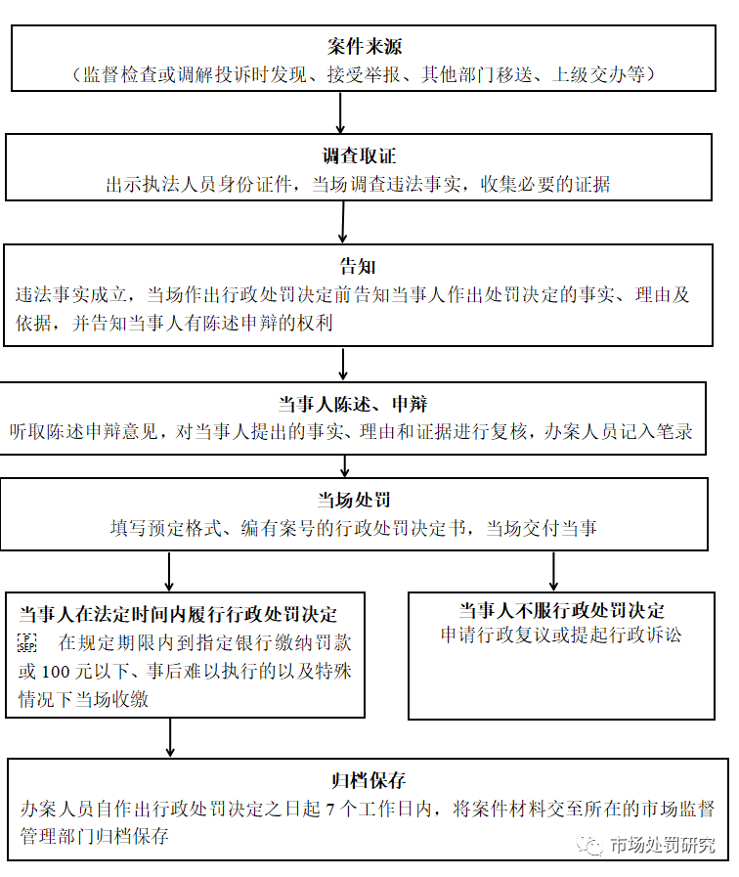

2.普通程序（根据总局《市场监管行政处罚流程图》（市监稽〔2020〕113号），依据修订后《程序规定》修改》）
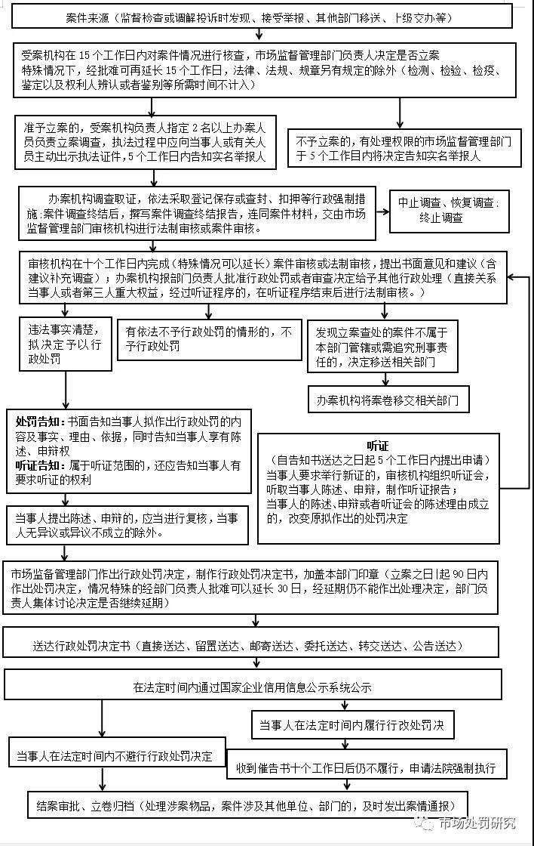

3.听证流程（根据总局《市场监管行政处罚流程图》（市监稽〔2020〕113号），依据修订后《程序规定》修改》）
